«Народная игрушка»
в средней группе «Капитошка»
В нашей группе прошла тематическая неделя «Народная игрушка», с целью продолжать знакомство детей с декоративно прикладным творчеством мастеров нашей страны. Народная игрушка не просто радует, забавляет и эстетически развивает, она дает простор творческой игре, которая ориентирует в окружающей жизни и учит ребенка труду и технике.
В рамках недели проводились познавательные беседы о матрёшках, дымковских, филимоновских игрушках, почему эти игрушки называются народными.
Лепили дымковскую птичку.
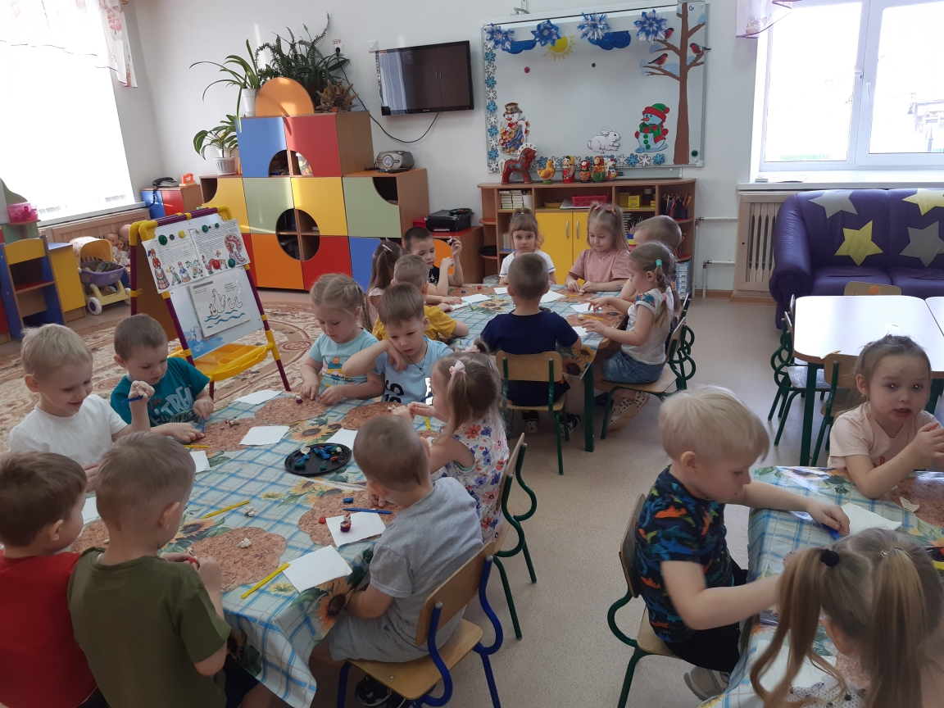

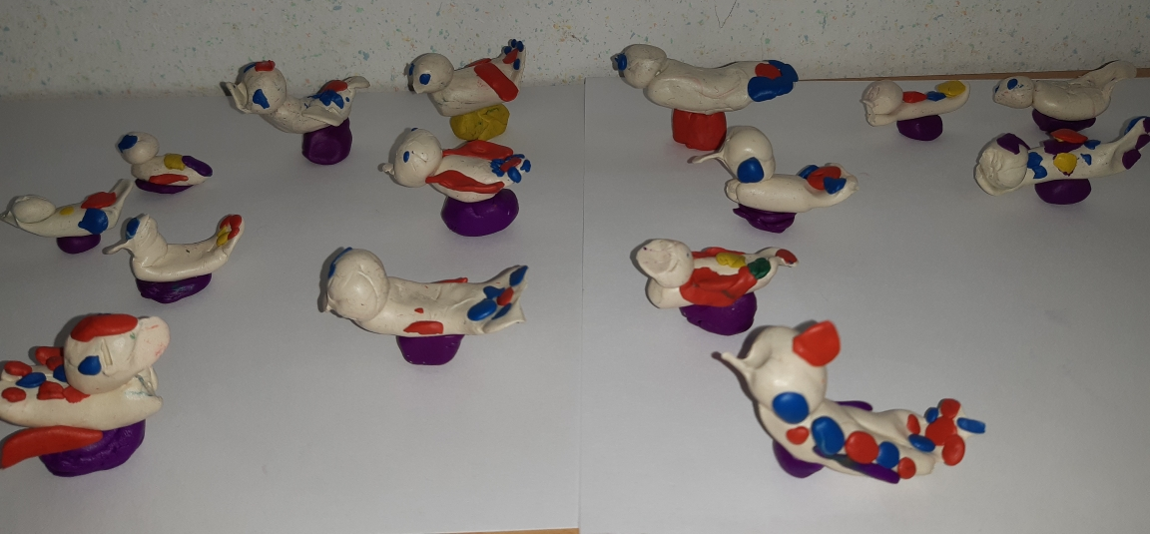
Играли в хороводные игры «Мы матрёшки», «Большая карусель», «Конь – огонь». Украшали платок дымковской росписью, раскрашивали силуэт игрушки по образцу.
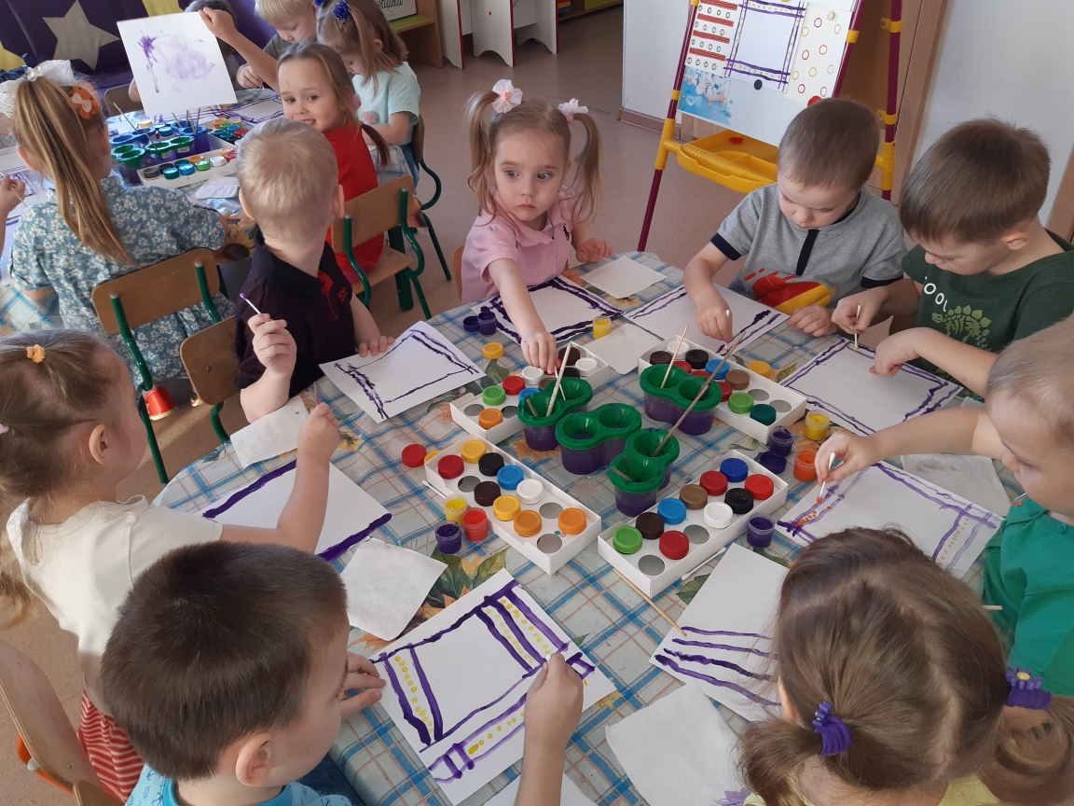

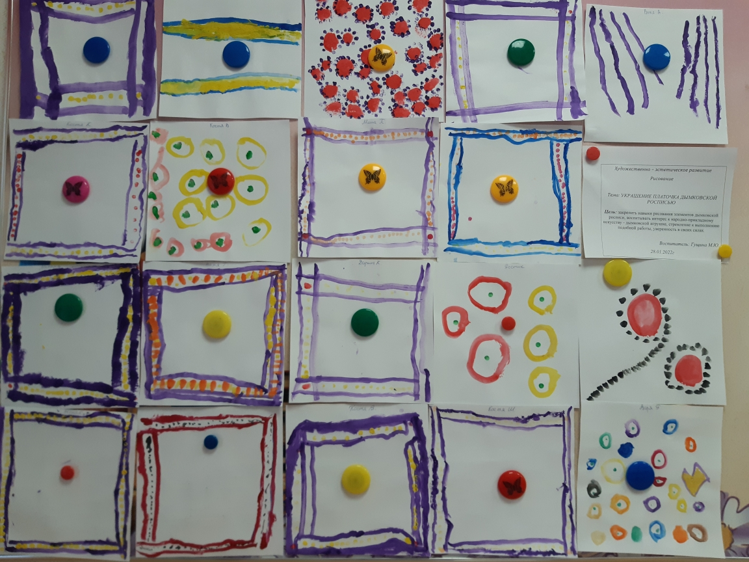

Играли с матрёшками, расставляли их в возрастающем и убывающем порядке (обозначали результаты сравнения словами: большая, меньше, еще меньше и самая маленькая), закрепляли счёт в пределах пяти.

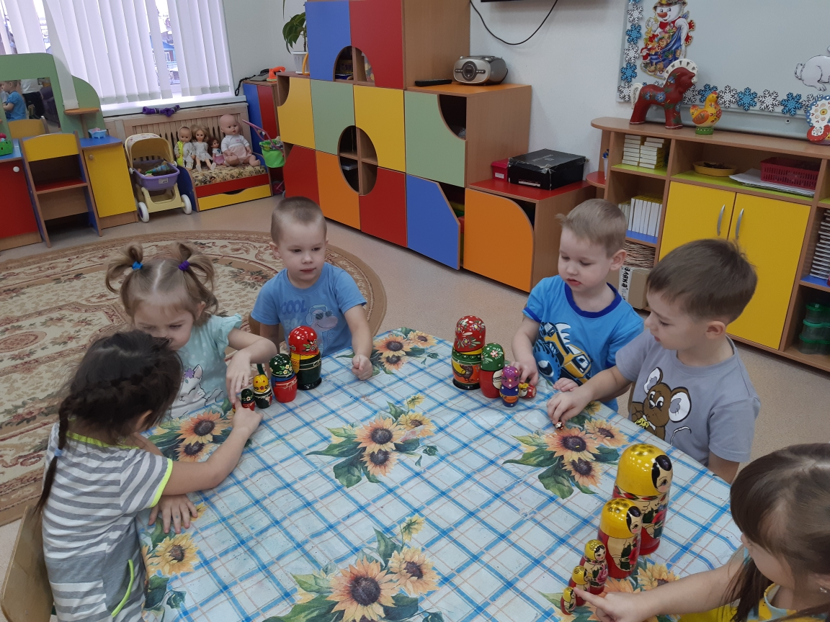

Слушали и подпевали песенку «Мы весёлые матрёшки».

Материал подготовила

Гущина М.Ю.

Воспитатель детского сада «Сибирячок»

